Министерство науки и высшего образования Российской Федерации

Федеральное государственное бюджетное образовательное учреждение  
высшего образования   
«Алтайский государственный технический университет им. И. И. Ползунова»

Факультет информационных технологий

Кафедра прикладной математики

Отчет защищен с оценкой _____

Преподаватель _____________

(подпись)

«___» ____________ 2023 г.

Отчет

По лабораторной работе №1

**«Создание прототипа интерфейса графического приложения с использованием стандартных пакетов.»**

по дисциплине «Проектирование человеко-машинных интерфейсов»

Студент группы ПИ-91 Лушев Ф.Е.

Преподаватель доцент, к.ф.-м.н. Андреева А.Ю.

Барнаул 2023

Задание:

1. Выбрать унифицированный документ серии ОП (общественное питание). Утвердить его у преподавателя. См. ссылки для выполнения лабораторной № 3

2. Разработать 2 версии интерфейса для заполнения, обсудить его. Распечатка прототипов орбязательна.

3. Загружаем сюда doc - файл со скринами (имя файла - **lr3_petrov.docx**).

4. В лабораторной работе № 4 необходимо реализовать заполнение формы и выгрузку ее в XLS-шаблон.

Выбранная форма ОП-9,вариант 5.

Вариант-1

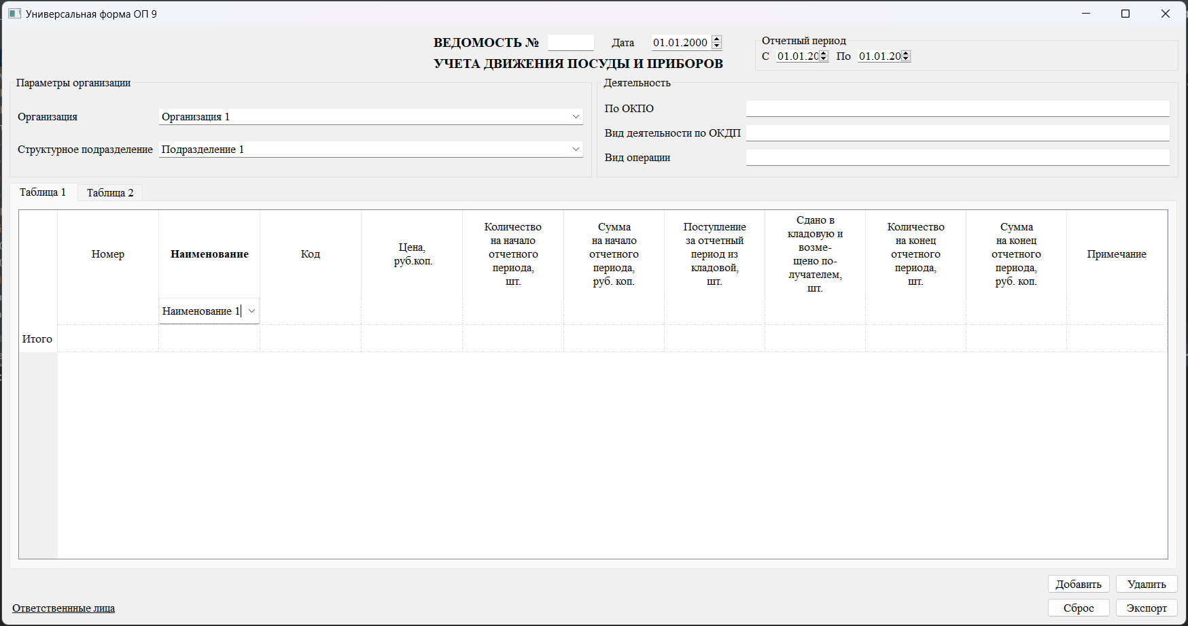

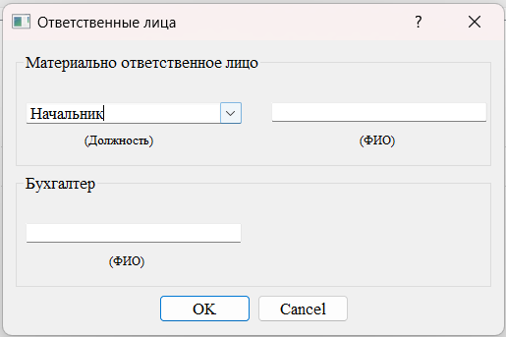

Вариант-2

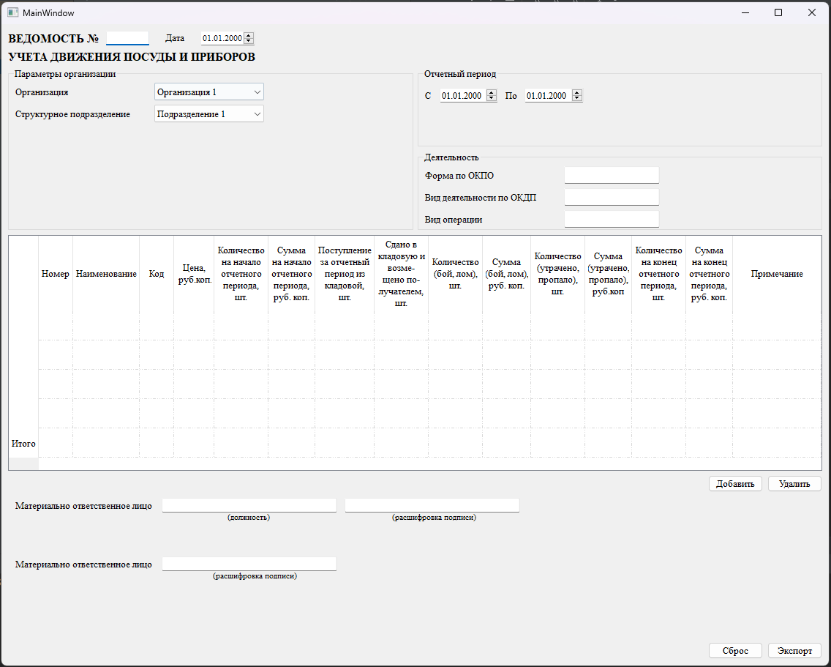

Используемые controls:

* **Редактируемые списки представляют** собой обычное поле со списком, которое позволяет пользователям вводить значение, отсутствующее в постоянно видимом списке. (ComboBox)



* **Текстовые поля** позволяют пользователям отображать, вводить или редактировать текст или числовое значение. (QLineEdit)



* **Вкладки** представляют пользователям связанную информацию на отдельных страницах с метками. (QTabWidget)



* **Командные кнопки** позволяют пользователям выполнять немедленные действия. (QPushButton)



* **Метки** позволяют выводит заранее написанную текстовую информацию. (Label)



* **Макет** позволяет растягивать виджеты на весь размер окна, также позволяет применять вертикальное и горизонтальное выравнивание виджетов в окне. (QHBoxLayout, QVBoxLayout)

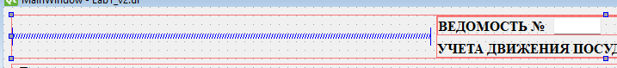

* **Пружина** позволяет «распирать» виджеты по разным сторонам макета или делать небольшие отступы, при это сохраняя положение элементов при любом размере окна. (Spacer)



